**Projeto de Banco de Dados**

**Modelo conceitual**

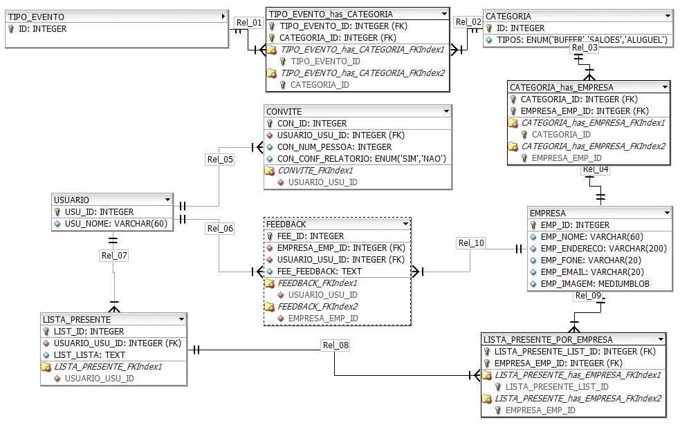

**Modelo Lógico**

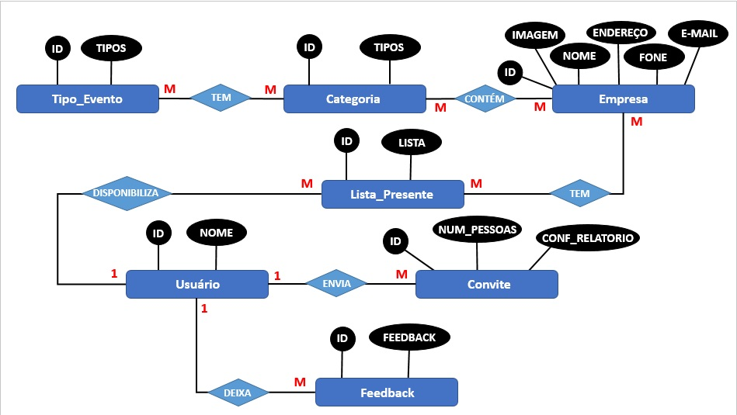

**Dicionário de Dados**

|  |  |  |  |
| --- | --- | --- | --- |
| Tabela Tipo_Evento | | | |
| Campo | **Tipo de Dado** | **Descrição** | **Observação** |
| TE_Id | INT | Chave Primária | Não Nulo |
| TE_Tipos | ENUM | Tipos de Eventos disponíveis no Site | Não Nulo |
| Tabela Categoria | | | |
| Campo | **Tipo de Dado** | **Descrição** | **Observação** |
| CAT_Id | INT | Chave Primária | Não Nulo |
| CAT_Tipos | ENUM | Tipo de categorias que cada evento contém | Não Nulo |
| Tabela Categoria_Por_Evento | | | |
| Campo | **Tipo de Dado** | **Descrição** | **Observação** |
| CEP_Id | INT | Chave Primária | Não Nulo |
| Tipo_Evento_TE_Id | INT | Chave Estrangeira | Não Nulo |
| Categoria_CAT_Id | INT | Chave Estrangeira | Não Nulo |
| Tabela Empresa | | | |
| Campo | **Tipo de Dado** | **Descrição** | **Observação** |
| EMP_Id | INT | Chave Primária | Não Nulo |
| EMP_Nome | VARCHAR | Nome da Empresa | Não Nulo |
| EMP_Enderoço | VARCHAR | Endereço da empresa | Não Nulo |
| EMP_Fone | VARCHAR | Telefone para entrar em contato com a empresa | Não Nulo |
| EMP_Email | VARCHAR | E-mail da empresa |  |
| EMP_Imagem | MEDIUMBLOB | Imagens dos produtos da empresa | Não Nulo |
| Tabela Empresa_Por_Categoria | | | |
| Campo | **Tipo de Dado** | **Descrição** | **Observação** |
| EPC_Id | INT | Chave Primária | Não Nulo |
| EMPRESA_EMP_Id | INT | Chave Estrangeira | Não Nulo |
| CATEGORIA_CAT_Id | INT | Chave Estrangeira | Não Nulo |
| Tabela Usuário | | | |
| Campo | **Tipo de Dado** | **Descrição** | **Observação** |
| USU_Id | INT | Chave Primária | Não Nulo |
| USU_Nome | VARCHAR | Nome do Usuário | Não Nulo |
| Tabela Convite | | | |
| Campo | **Tipo de Dado** | **Descrição** | **Observação** |
| CON_Id | INT | Chave Primária | Não Nulo |
| COM_Conf_Relatorio | ENUM | Confirmação de presença na festa |  |
| COM_NUM_Pessoas | INT | Número de pessoas que comparecerão na festa |  |
| Usuario_USU_Id | INT | Chave Estrangeira | Não Nulo |
| Tabela Feedback | | | |
| Campo | **Tipo de Dado** | **Descrição** | **Observação** |
| FED_Id | INT | Chave Primária | Não Nulo |
| FED_Feedback | TEXT | Bloco de texto onde terá o feedback do usuário sobre uma empresa |  |
| Tabela Lista_Empresa | | | |
| Campo | **Tipo de Dado** | **Descrição** | **Observação** |
| LP_Id | INT | Chave primária | Não Nulo |
| LP_Lista | TEXT | Lista de presentes que se deseja disponibilizar nas empresas |  |
| Usuario_USU_Id | INT | Chave Estrangeira | Não Nulo |
| Tabela Lista_Por_Empresa | | | |
| Campo | **Tipo de Dado** | **Descrição** | **Observação** |
| LPE_Id | INT | Chave Primária | Não Nulo |
| Lista_Presente_LP_Id | INT | Chave Estrangeira | Não Nulo |
| Empresa_EMP_Id | INT | Chave Estrangeira | Não Nulo |